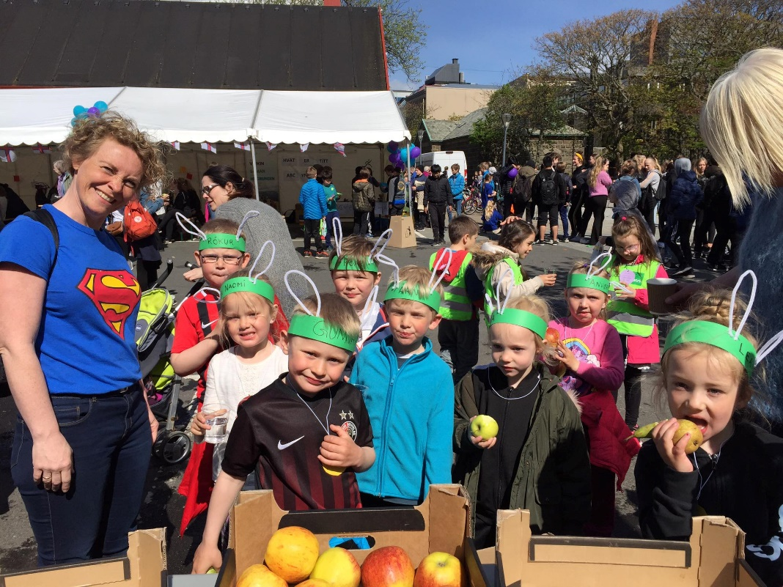

Rørslufagnaður í Havn 24. mai 2019 kl 10.00
Aftur í ár skipa Fólkaheilsuráðið og Tórshavnar Kommuna fyri væl umtókta ABC tiltakinum Rørslufagnaður, ið er gjørt í sambandi við verkætlanina ABC fyri sálarliga heilsu. Hesaferð verður Rørslufagnaður hildin á Ovara Vølli í Gundadali. Í fjør vóru umleið 3000 fólk og vit vóna at enn fleiri koma hesaferð.
Vit vilja síggja so nógv ymisk fólk røra seg saman sum møguligt. Øll hava brúk fyri at røra seg og vera saman við øðrum, og ongantíð betri um hetta kann gerast saman við øðrum uppá ein stuttligan, hugnaligan og meiningsfullan máta. Rørslufagnaðurin er eitt ABC tiltak, ið leggur dent á boðskapirnar: ver virkin, ver saman og ver hugbundin. Hetta eru boðskapir, ið vísa á, hvat hevur góða ávirkan á bæði sálarligu og kropsligu heilsuna. So latið okkum vera virkin, saman og hugbundin. Tað er jú saman við øðrum vit mennast og fáa góðar upplivingar!
Rørslufagnaðurin byrjar kl.10.00 við parkeringsplássið við Badmintonhøllina og eggja verður til at møta stundisliga. Magni Mohr formaður í Fólkaheilsuráðnum og Annika Olsen borgarstjóri halda røður.
Aftaná røðurnar verður ein stuttlig upphiting við einum stuttligum kendum persóni og eftir hetta fer fagnaðargongan við lívgandi tónleiki og øllum teim luttakandi avstað. Hesaferð gongur túrurin frá parkeringsplássinum við Badmintonhøllina og oman til Sjónleikarhúsið og niðanaftur. Um tú ikki megnar allan túrin, kanst tú altíð venda við. Tað snýr seg mest um at luttaka. Vit vilja heita á fólk um at taka onkran við, sum tit halda høvdu fingið gleði av at luttikið á Rørslufagnaðinum. Tú er hjartaliga vælkomin við høkjum, koyristóli, stavi, barnavogni o.s.fr.. Ert tú ein teirra, ið vil vera við til at seta ljóð og litir yvir fjøldina, kanst tú lata teg í okkurt litfagurt og taka okkurt slagverk ella ljóðføri við.
Aftaná gongutúrin verður skipað fyri ymiskum spølum og áhugaverdum virksemi fyri øll á økinum við Ovara vøll í Gundadali. Eitt nú verður møguligt at royna: uttandura fimleik, sansibana, talv, skjóta í mál, ganga á línu, bóltspøl og gera krabbagággur. Dentur er lagdur á, at hetta eru spøl og virksemi, ið øll kunnu vera við í. Dentur er somuleiðis lagdur á, at hesir aktivitetir eru undirhaldandi, eins væl og teir eru rørslumennandi.
Frukt og annað gott afturvið
Afturvið hesum virksemi, ber til at fáa sær okkurt leskiligt. Hesum stuðla FK, Poul Michelsen og Aurora Waters og Ocean Rainforest. Saman bjóða tey frukt, grønmeti, tara, kaffi, te og leskiligt vatn úr Lopra.
Eitt grønt tiltak
Sett verður sum mál at hava so lítið av burturkasti sum møguligt. Tað er í hesum anda, at vit fara at heita á tey luttakandi at taka sín egna kopp, krúss, dunk ella kanska okkurt heilt triðja við.
Fólkaheilsuráðið og Tórshavnar kommuna vilja fegin síggja teg til hetta tiltakið og ongantíð betri um tú ert líka sum øll onnur, nevniliga øðrvísi

